18.09.23
Частичный ремонт конструкции "Старт Парк"
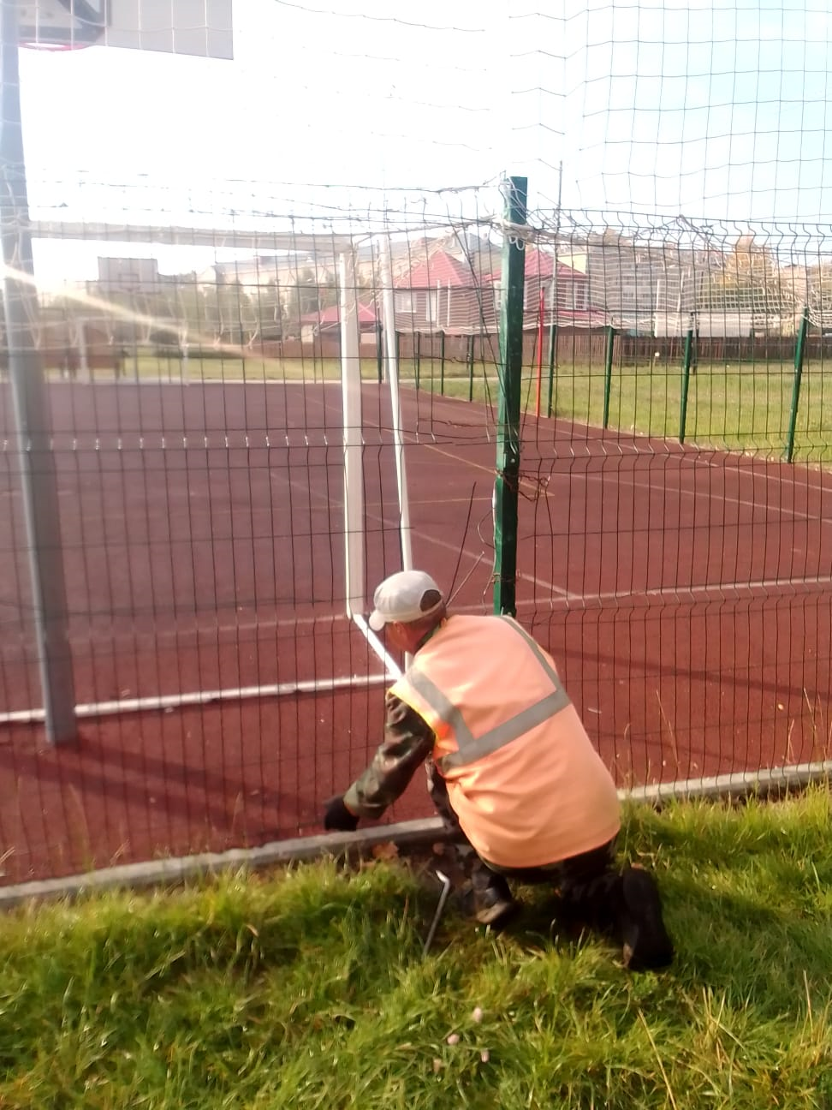
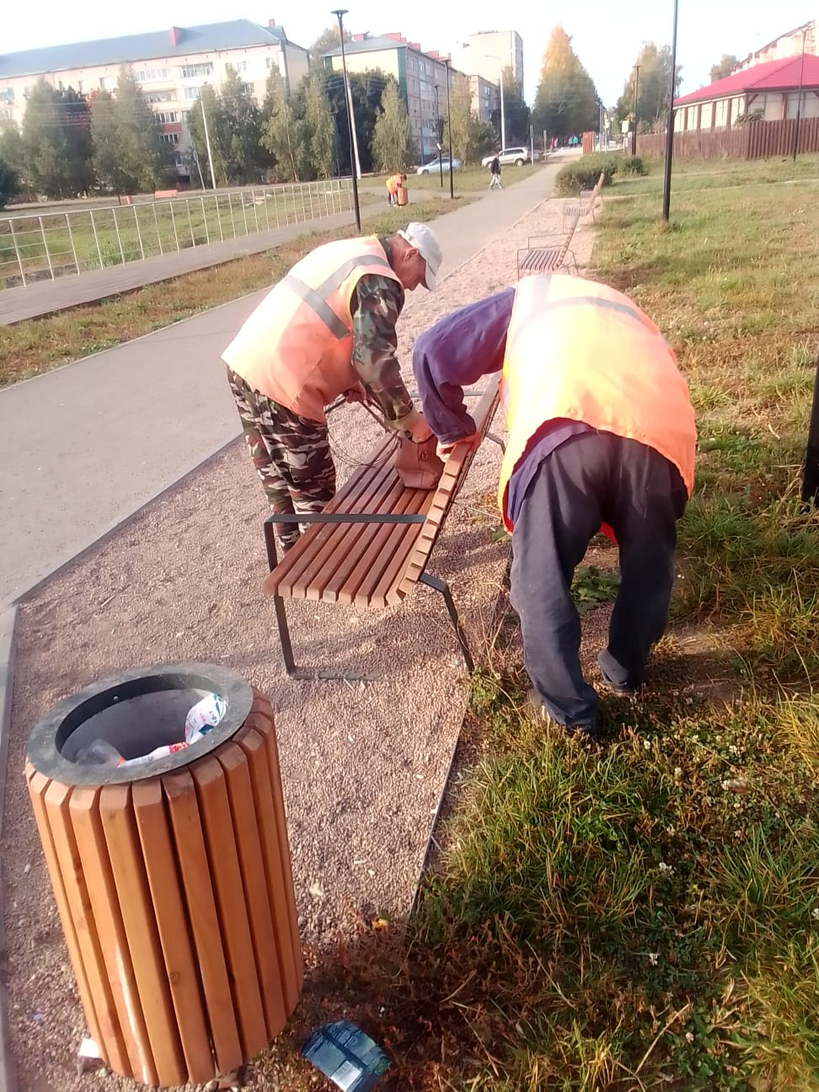

Ремонт знака по ул. Куйбышева
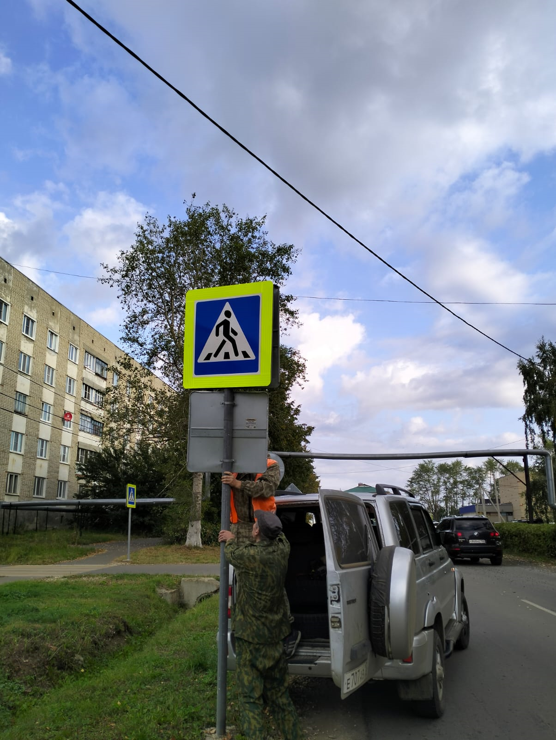

Ул. Зеленая дробление кустов
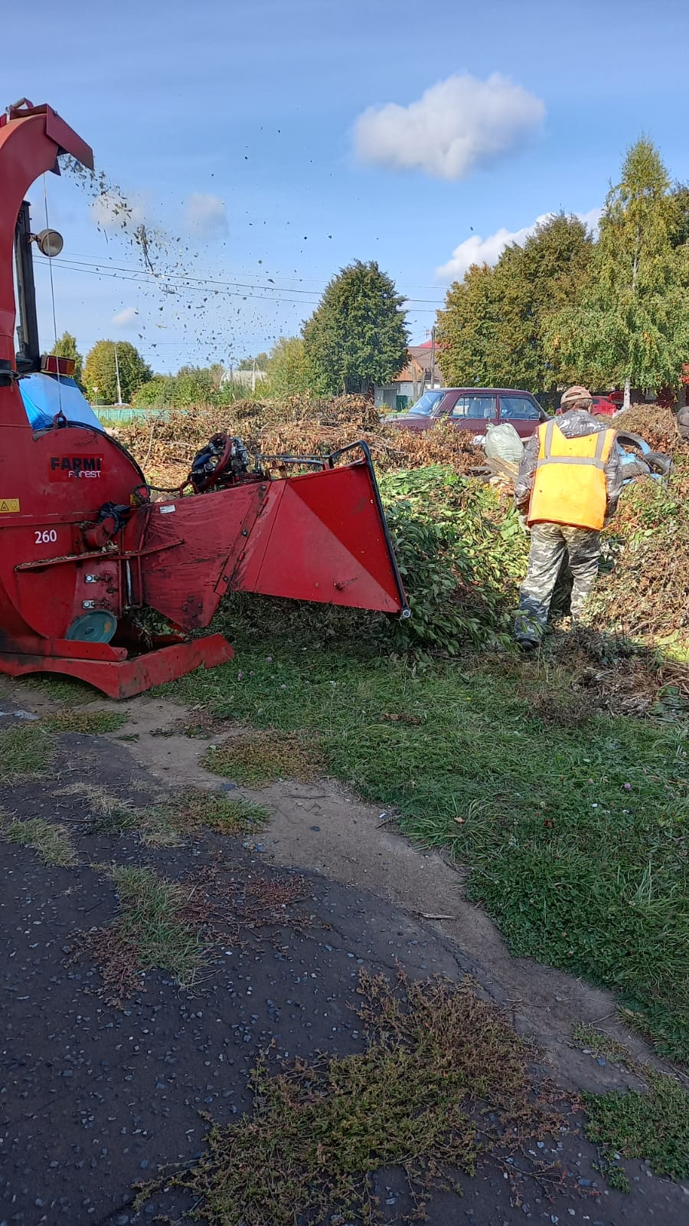

Ремонт конструкции "Площадь тысячелетия"
